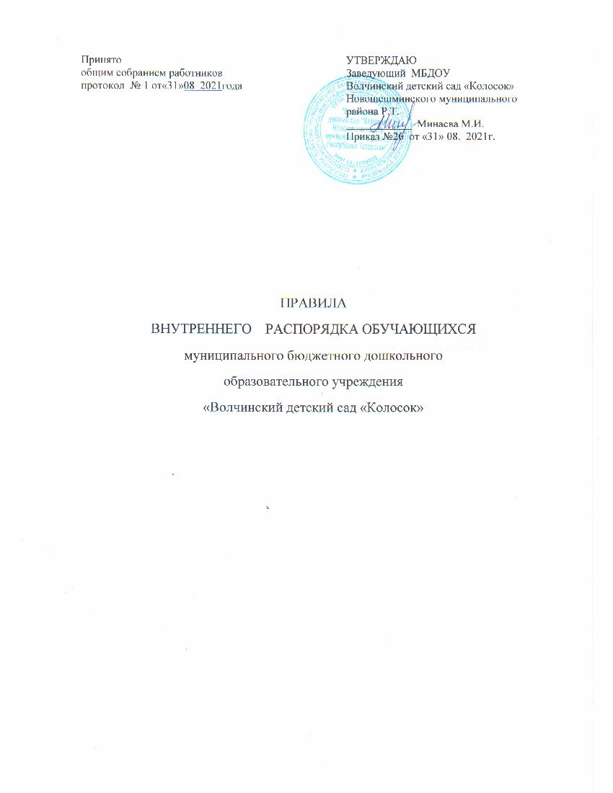

1. Общие положения
Настоящие правила внутреннего распорядка обучающихся (далее -Правила) разработаны в соответствии с федеральным законом от 29.12.2012г. № 273-ФЗ «Об образовании в Российской Федерации», СП 2.4.3648-20 "Санитарно-эпидемиологические требования к организациям воспитания и обучения, отдыха и оздоровления детей и молодежи". - СанПиН 1.2.3685-21 "Гигиенические нормативы и требования к обеспечению безопасности и (или) безвредности для человека факторов среды обитания". - СанПиН 2.3/2.4.3590-20 "Санитарно-эпидемиологические требования к организации общественного питания населения". Уставом Муниципального бюджетного дошкольного образовательного учреждения муниципального образования « Волчинский детский сад «Колосок» ( далее детский сад). 1.1.Настоящие правила определяют права обучающихся, устанавливают требования к родителям (законным представителям), а также на мероприятиях, организуемых в детском саду для воспитанников, родителей (законных представителей) воспитанников, в целях обеспечения комфортного и безопасного пребывания детей в детском саду, успешной реализации образовательных программ, соблюдения режима образовательного процесса, распорядка для воспитанников и защиты прав.
1.2. Настоящие правила заслушиваются на заседании совета ДОО, утверждаются заведующим ДОО и действуют до принятых новых Правил. 1.3. Настоящие правила являются обязательными для исполнения всеми участниками образовательных отношений. 1.4. При приеме в образовательную организацию администрация ДОО обязана ознакомить с данными Правилами родителей (законных представителей) воспитанников, в том числе на официальном сайте ДОО в сети Интернет. 1.5. Администрация, педагогический совет, а также совет родителей имеют право вносить предложения по усовершенствованию, изменению, дополнению настоящих Правил.
2. Режим воспитательно-образовательной деятельности 2.1. Основу режима дошкольной образовательной организации составляет установленный распорядок сна и бодрствования, приемов пищи, гигиенических и оздоровительных процедур, образовательной деятельности, прогулок и самостоятельной деятельности воспитанников. 2.2. Режим скорректирован с учетом работы ДОО, контингента воспитанников и их индивидуальных особенностей, климата и времени года в соответствии с действующими санитарными правилами. Режим обязателен для соблюдения всеми участниками образовательных отношений. 2.3. Образовательная деятельность в детском саду осуществляется в соответствии с действующими санитарными правилами. 2.4. Воспитательно-образовательная деятельность начинается с 9 часов 00 минут. 2.5. Расписание организованной образовательной деятельности (ОД) составляется в строгом соответствии с СанПиН 2.4.3648 -20 «Санитарно-эпидемиологические требования к организациям воспитания и обучения, отдыха и оздоровления детей и молодежи» № 28 от 28.09.2020г. 2.6. Родители (законные представители) воспитанников обеспечивают своевременный приход детей в детский сад с 07:00 до 08:30 - необходимое условие качественной и правильной организации образовательной деятельности. 2.7. Родители (законные представители) обязаны забрать ребенка до 19.00 ч. В случае, когда родитель (законный представитель) воспитанника не поставили в известность воспитателя о невозможности своевременно забрать ребенка из ДОО, а также когда воспитатель не смог связаться с родителями (законными представителями) обучающегося или уполномоченными ими лицами по данному вопросу, воспитатель уведомляет о сложившейся ситуации заведующего ДОО. Заведующий ДОО, по истечении одного часа задержки родителей (законных представителей) обучающегося или уполномоченных ими лиц и, при отсутствии за это время какой-либо информации от родителей (законных представителей): - уведомляет территориальные органы внутренних дел и комиссию по делам несовершеннолетних и защите их прав при администрации Новошешминского муниципального района о факте оставления родителями (законными представителями) ребенка в ДОО; - передает ребенка сотрудникам полиции (при предъявлении ими служебных удостоверений), уточняет информацию о номерах телефона, куда можно позвонить, чтобы узнать о дальнейшей судьбе ребенка; - на следующий день направляет информационное письмо о факте оставления ребенка в детском саду после окончания функционирования в комиссию по делам несовершеннолетних и защите их прав при администрации Новошешминского муниципального района 2.8. Родители (законные представители) должны лично передавать несовершеннолетних воспитанников воспитателю группы. Нельзя забирать детей из детского сада, не поставив в известность воспитателя группы, а также поручать это детям, подросткам в возрасте до 18 лет, лицам в нетрезвом состоянии, наркотическом опьянении. 2.10. Если родители (законные представители) ребенка не могут лично забрать ребенка из ДОО, то требуется заранее оповестить об этом воспитателя, администрацию дошкольного образовательного учреждения и сообщить, кто будет забирать ребенка из числа тех лиц (лица старше 18 лет), на которых предоставлены личные заявления родителей (законных представителей). 2.11. Категорически запрещен приход ребенка дошкольного возраста в детский сад и его уход без сопровождения родителя (законного представителя). 2.12. Размещать детские коляски, велосипеды, самокаты и санки разрешается только в специально отведённом месте участка ДОО (при наличии). Администрация ДОО не несёт ответственность за оставленные без присмотра вышеперечисленные предметы.
3. Охрана жизни и здоровья воспитанников 3.1. Приём детей, впервые поступающих в дошкольную образовательную организацию, осуществляется на основании медицинского заключения. 3.2. В теплый период прием детей осуществляется на улице (за исключением ненастных дней). Утренняя гимнастика проводится на свежем воздухе. 3.2. Родители (законные представители) обязаны приводить ребенка в ДО здоровым и информировать воспитателей о каких-либо изменениях, произошедших в его состоянии здоровья дома. 3.3. Ежедневный утренний прием детей до 08:30 проводится воспитателем, опрашивает родителей (законных представителей) о состоянии здоровья детей. Осматривается зев, кожные покровы, проводится бесконтактная термометрия. 3.4. Выявленные больные дети или дети с подозрением на заболевание в ДОО не принимаются; заболевших в течение дня (повышение температуры, сыпь, рвота, диарея) детей изолируют от здоровых детей (временно размещают в помещении медицинского блока Волчинского ФАП) до прихода родителей или проводится их госпитализация в лечебно профилактическую организацию с информированием родителей. 3.5. О невозможности прихода ребенка по болезни или другой уважительной причине родители (законные представители) должны сообщить в дошкольную образовательную организацию до 08:00. 3.6. После перенесенного заболевания, а также отсутствия воспитанника по иным причинам, дети допускаются к посещению при наличии медицинского заключения (медицинской справки). Детей принимают в ДОО только при наличии справки с указанием диагноза, длительности заболевания, сведений об отсутствии контакта с инфекционными больными. 3.7. В случае длительного отсутствия ребенка в детском саду по каким-либо обстоятельствам родителям (законным представителям) необходимо написать заявление на имя заведующего ДОО о сохранении места за воспитанником с указанием периода и причин его отсутствия. 3.8. В дошкольной образовательной организации запрещено давать детям какие-либо лекарства родителем (законным представителем), воспитателем группы или самостоятельно принимать ребенку лекарственные средства. 3.9. Если у воспитанника есть аллергия или другие особенности здоровья и развития, то его родители (законные представители) должны поставить в известность воспитателя, медицинского работника и предоставить соответствующее медицинское заключение. 3.10.Расследование и учёт несчастных случаев с воспитанников во время пребывания ДОО в соответствии с требованиями действующего законодательства. Приказ Министерства образования и науки РФ от 27 июня 2017 г. N602 "Об утверждении Порядка расследования и учета несчастных случаев с обучающимися во время пребывания в организации, осуществляющей образовательную деятельность". Порядок расследования: - немедленное оказание первой помощи пострадавшему; - информирование родителей обучающегося о несчастном случае; - вызов скорой медицинской помощи; - информирование о несчастном случае Учредителя; - акт о расследовании несчастного случая - регистрация несчастного случая в журнал регистрации несчастного случая с воспитанниками. 3.11. Категорически запрещено приносить в дошкольную образовательную организацию продукты питания, для угощения воспитанников. 3.12. Требования к одежде и обуви детей ДОО: одежда воспитанников должна быть максимально удобной, изготовленной из натуральных материалов, чистой, легкой, красивой, яркой, вызывать у ребенка радость. Не иметь посторонних запахов (духи, табак); 3.13. Одежда воспитанников подбирается ежедневно в зависимости от погодных условий, температуры воздуха и с учетом двигательной активности; одежда должна соответствовать возрасту, полу ребенка, его особенностям роста, развития и функциональным возможностям. Одежда не должна стеснять движений, мешать свободному дыханию, кровообращению, пищеварению, раздражать и травмировать кожные покровы. Недопустимы толстые рубцы, тугие пояса, высокие тесные воротники; воспитанникам запрещается ношение одежды, обуви, и аксессуаров с травмирующей фурнитурой; Воспитанники должны иметь следующие виды одежды: повседневную, парадную, спортивную. • Парадная одежда используется воспитанниками в дни проведения праздников. Длина праздничных платьев не менее 15 см от пола; • Спортивная форма (цвет) для ОД по физическому воспитанию для помещения и улицы, определяется педагогами групп при согласовании с родителем (законным представителем). • дети должны иметь комплекты сухой одежды для смены, личную расческу, гигиенические салфетки (носовой платок). Все вещи могут быть промаркированы; обувь воспитанников должна подходить по размеру, обязательно наличие супинатора, стопа плотно зафиксирована ремешками. Воспитанники должны иметь следующие виды обуви: сменную, спортивную обувь и чешки; головные уборы являются одним из обязательных элементов одежды. Они должны быть легкими, не нарушающими кровообращение. В летний период на прогулке необходима легкая шапочка или панама, которая будет защищать ребенка от солнца. 3.14. Чтобы избежать случаев травматизма, родителям детей необходимо проверять содержимое карманов в одежде ребенка на наличие опасных предметов. Категорически запрещается приносить в детский сад острые, режущие, стеклянные предметы, а также мелкие предметы (бусинки, пуговицы и т. и.), таблетки и другие лекарственные средства. 3.15. Не рекомендуется надевать несовершеннолетнему воспитаннику золотые и серебряные украшения, давать с собой дорогостоящие игрушки, мобильные телефоны, а также игрушки, имитирующие оружие. За данные предметы администрация детского сада ответственности не несет. 4. Организация режима дня и образовательной деятельности воспитанников
4.1. Расписание образовательной деятельности и режима дня составляется в соответствии с СанПиН 2.4.3648 -20 «Санитарно-эпидемиологические требования к организациям воспитания и обучения, отдыха и оздоровления детей и молодежи» № 28 от 28.09.2020г. Помещения постоянного пребывания детей для дезинфекции воздушной среды оборудуются приборами по обеззараживанию воздуха. 4.2. В середине времени, отведенного на образовательную деятельность, проводится физкультминутка. 4.3. В летний период проводится образовательная деятельность с детьми художественно-эстетической и оздоровительной направленности. 4.4. Двигательный режим, физические упражнения и закаливающие мероприятия осуществляются с учетом здоровья, возраста детей и времени года. Суммарный объем двигательной активности, не менее 1 часа в день. 4.5. Один раз в неделю для детей старшего дошкольного возраста следует круглогодично организовывать занятия по физическому развитию детей на открытом воздухе. Их проводят только при отсутствии у детей медицинских противопоказаний и наличии у детей спортивной одежды, соответствующей погодным условиям. 4.6. Для детей в возрасте до 3-х лет дневной сон в ДОО организуется однократно продолжительностью не менее 3-х часов. Для детей в возрасте старше 4-7 лет дневной сон в ДОО организуется однократно продолжительностью 2,5 часа. 4.7. Прогулка организуется 2 раза в день: в первую половину дня - до обеда и во вторую половину дня - после дневного сна или перед уходом детей домой. Продолжительность ежедневных прогулок составляет не менее 3 часов в день. Продолжительность прогулки определяется детским садом в зависимости от климатических условий. При температуре воздуха ниже минус 15°С и скорости ветра более 7 м/с продолжительность прогулки сокращается. 4.8. Родители (законные представители) воспитанников должны обращать внимание на соответствие одежды и обуви ребёнка времени года и температуре воздуха, возрастным и индивидуальным особенностям (одежда не должна быть слишком велика; обувь должна легко сниматься и надеваться). 4.9. Родители (законные представители) обязаны приводить ребенка в опрятном виде, чистой одежде и обуви. У детей должны быть сменная одежда и обувь (сандалии, колготы, нижнее бельё), расческа, спортивная форма (футболка, шорты и чешки). 4.10. Зимой и в мокрую погоду рекомендуется, чтобы у ребенка были запасные сухие варежки и одежда. 4.11. В летний период во время прогулки обязателен головной убор.
5. Организация питания 5.1. Дошкольная образовательная организация обеспечивает гарантированное сбалансированное питание детей в соответствии с их возрастом и временем пребывания в детском саду по нормам, утвержденным СанПиН 2.4.3648-20 «Санитарно- эпидемиологические требования к организациям воспитания и обучения, отдыха и оздоровления детей и молодежи» № 28 от 28.09.2020г. 5.2. Организация питания воспитанников возлагается на детский сад и осуществляется его штатным персоналом. 5.3. Питание в детском саду осуществляется в соответствии ежедневным меню основного организованного питания, разработанным на основе физиологических потребностей в пищевых веществах и норм питания дошкольников Советом по питанию ДОО, утвержденного Заведующим ДОО и согласованного Управлением Роспотребнадзора. 5.4. Меню-раскладка составляется в соответствии СанПиН 2.4.3648-20 «Санитарно- эпидемиологические требования к организациям воспитания и обучения, отдыха и оздоровления детей и молодежи» № 28 от 28.09.2020г. и вывешивается для ознакомления родителей (законных представителей) на информационных стендах групповых. 5.5. В детском саду организовано 4 -х разовое питание. 5.6. Контроль над качеством питания (разнообразием), витаминизацией блюд, закладкой продуктов питания, кулинарной обработкой, выходом блюд, вкусовыми качествами пищи, санитарным состоянием пищеблока, правильностью хранения, соблюдением сроков реализации продуктов возлагается на специалиста по организации питания и членов бракеражной комиссии дошкольного образовательного учреждения.
6. Обеспечение безопасности 6.1. Посторонним лицам запрещено находиться в помещениях и на территории детского сада обеспечивает контроль за входом в учреждение, входом на территорию ( организация дежурства сотрудников). 6.2. Родители (законные представители) детей должны сообщать воспитателю групы об изменении номера телефона, фактического адреса проживания и места работы. 6.3. Для обеспечения безопасности, ребенок переходит под ответственность воспитателя только в момент передачи его из рук в руки родителями (законные представители) и таким же образом возвращается под ответственность родителей (законных представителей) обратно. 6.4. В случае опасности, грозящей ребенку со стороны забирающего взрослого (нетрезвое состояние, проявление агрессии и т. д.), воспитатель имеет право не отдать ребенка. Немедленно сообщать в полицию по тел. 102. Ребенка необходимо определить к ближайшим родственникам. 6.5. Если родители (законные представители) не могут лично забрать ребенка, то на основании личного заявления от родителей (законных представителей), в котором прописаны доверенные лица, с указанием их паспортных данных и контактных телефонов, воспитатель передает ребенка под ответственность доверенным лицам. 6.6. Во избежание несчастных случаев родителям (законным представителям) необходимо проверять содержимое карманов в одежде детей на наличие опасных предметов. 6.7. Безопасность детей в ДОО обеспечивается следующим комплексом систем: автоматическая пожарная сигнализация с голосовым оповещением в случае возникновения пожара; кнопка тревожной сигнализации с прямым выходом на пульт вызова группы быстрого реагирования; 6.8. В дневное время пропуск в ДОО осуществляет охранник, в ночное время за безопасность отвечает сторож. 6.9. Посторонним лицам запрещено находиться в помещениях и на территории дошкольного образовательного учреждения без разрешения администрации. 6.10. Запрещается въезд на территорию дошкольной образовательной организации на личном автотранспорте или такси. 6.11. При парковке личного автотранспорта необходимо оставлять свободным подъезд к воротам на территорию дошкольной образовательной организации.
7. Права воспитанников 7.1. Дошкольная образовательная организация реализует право детей на образование, гарантированное государством. 7.2. Дети, посещающие ДОО, имеют право: • на уважение человеческого достоинства, защиту от всех форм физического и психического насилия, от оскорбления личности; • на охрану жизни и здоровья; • на свободное выражение собственных взглядов и убеждений; • на предоставление условий для разностороннего развития с учетом возрастных и индивидуальных особенностей; • на своевременное прохождение комплексного психолого-медико-педагогического обследования в целях выявления и ранней диагностики в развитии и (или) состояний декомпенсации; • на получение психолого-педагогической, логопедической, медицинской и социальной помощи в соответствии с образовательными потребностями, возрастными и индивидуальными особенностями, состоянием соматического и нервно- психического здоровья детей; • в случае необходимости - имеют право на обучение по адаптированной образовательной программе дошкольного образования; • на развитие творческих способностей и интересов, включая участие в конкурсах, смотрах- конкурсах, выставках, физкультурных и спортивных мероприятиях; • на поощрение за успехи в образовательной, творческой, спортивной деятельности; • на получение дополнительных образовательных услуг (при их наличии).
8. Меры поощрения и дисциплинарного воздействия 8.1. Меры дисциплинарного взыскания к воспитанникам ДОО не применяются. 8.2. Применение физического и (или) психического насилия по отношению к детям дошкольного образовательного учреждения не допускается. 8.3. Дисциплина в детском саду, поддерживается на основе уважения человеческого достоинства всех участников воспитательно-образовательных отношений.
9. Защита несовершеннолетних воспитанников 9.1. Спорные и конфликтные ситуации нужно разрешать только в отсутствии детей. 9.2. В целях материальной поддержки воспитания и обучения детей, посещающих ДОО, родителям (законным представителям) предоставляется компенсация. Размер компенсации устанавливается законами и иными нормативными правовыми актами субъектов Российской Федерации и не должен быть: • На первого ребёнка - в размере не менее 20% среднего размера родительской оплаты за присмотр и уход за ребёнком в государственных и муниципальных образовательных организациях. • На второго ребёнка - в размере не менее 50% среднего размера родительской оплаты за присмотр и уход за ребёнком в государственных и муниципальных образовательных организациях. • На третьего ребёнка - в размере не менее 70% среднего размера родительской оплаты за присмотр и уход за ребёнком в государственных и муниципальных образовательных организациях Новошешминского муниципального района.

10.Прекращение образовательных отношений

10.1.Образовательные отношения прекращаются в связи с отчислением воспитанника из Учреждения:
- в связи с уходом воспитанника в школу (завершением обучения);
- досрочно по основаниям, установленным действующим законодательством.
10.2.Образовательные отношения могут быть прекращены досрочно в следующих случаях:
- по инициативе родителей (законных представителей) воспитанника, в том числе в случае перевода воспитанника в другую организацию, осуществляющую образовательную деятельность;
- по обстоятельствам, не зависящим от воли родителей (законных представителей) воспитанника и Учреждения, в том числе в случае ликвидации Учреждения.
10.3Основанием для прекращения образовательных отношений является распорядительный акт организации об отчислении обучающегося из Учреждения. Права и обязанности воспитанника, его родителей (законных представителей), предусмотренные законодательством об образовании и локальными нормативными актами Учреждения прекращаются с момента (дня) его отчисления из Учреждения.

11. Заключительные положения
11.1Настоящие Правила принимаются педагогическим советом и утверждаются приказом руководителя Учреждения и действует до отмены либо замены новым.
11.2.Все изменения и дополнения, вносимые в настоящие Правила, оформляются в письменной форме в соответствии действующим законодательством.
11.4.Родители (законные представители) воспитанников обязаны настоящие Правила, выполнять все
условия, содержащиеся в данном локальном акте присутствовать на родительских собраниях группы, которую посещает их ребенок, а также активно участвовать в воспитательно-образовательном процессе, совместных с детьми мероприятиях.

ПРИЛОЖЕНИЕ
Лист ознакомления и согласования законных представителей с правилами внутреннего распорядка организации

ПРАВИЛАМИ ВНУТРЕННЕГО РАСПОРЯДКА ОБУЧАЮЩИХСЯ (ВОСПИТАННИКОВ) МУНИЦИПАЛЬНОГО БЮДЖЕТНОГО ДОШКОЛЬНОГО ОБРАЗОВАТЕЛЬНОГО УЧРЕЖДЕНИЯ « Волчинский детский сад «Колосок»
ОЗНАКОМЛЕНЫ:

 | дата | Ф.И.О. | Ф.И. ребенка | роспись
1
2
3
4
5
6
7
8
9
10
11
12
13
14
15
16
17
18
19
20
21
22
23
24
25
26

